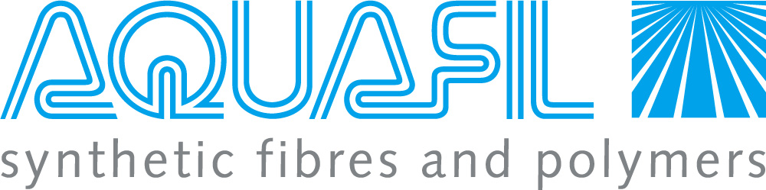

Alla Borgolon sono arrivati i ”colori” di Aquafil

Giovedì 17 Gennaio Aquafil S.p.A. ha acquisito il 100% delle azioni della Borgolon S.p.A., azienda leader Europea nella produzione di fili Poliammidici tinti in massa (Solution Dyed)

Lo stabilimento Borgolon di Varallo Pombia (Novara – Italia) occupa 75 dipendenti e produce oltre 3000 tonnellate anno di fili speciali che vengono anche trasformati (Testurizzazione) nello stesso sito.

Come spiegato dall’Amministratore Delegato di Aquafil, Dott. Giulio Bonazzi, “l’acquisizione si colloca nella strategia di rafforzamento della posizione Aquafil sul mercato Europeo dei fili poliammidici, ed è perfettamente in linea con l’obbiettivo di soddisfare le esigenze di gamma di prodotti, di Qualità e di innovazione dei più esigenti utilizzatori Italiani ed Europei”.

Il Dott. Bonazzi ha poi sottolineato come i marchi Borgolon (Fili Poliammidici Solution Dyed) e “Microlon” (Fili Poliammidici Microbava Solution Dyed) verranno mantenuti e rinforzati.

“Il mercato conosce e riconosce i marchi ed i prodotti Borgolon, identificandoli ormai come “il marchio” del filo tessile Poliammidico “Solution Dyed”. Aquafil, che è leader europeo nella produzione di fili Poliammidici per la pavimentazione tessile (Moquette), ha sempre creduto ed investito nel valore e nel potenziale della tecnologia “Solution Dyed” che, oltre agli straordinari vantaggi di solidità del colore e di economicità per l’utilizzatore, offre sia nell’abbigliamento sia nella pavimentazione, evidenti e sempre più importanti vantaggi anche dal punto di vista della sostenibilità, consentendo al ciclo produttivo che và dalle materie prime al prodotto finito di avere sull’ambiente un impatto molto più contenuto”.

Oltre alle produzioni di fili speciali per il settore tessile/abbigliamento, che l’acquisizione Borgolon và a rafforzare ed a completare e per le quali Aquafil ha lanciato investimenti nel proprio sito di Lubiana (Slovenia) per oltre 25 Milioni di euro, l’Azienda di Arco di Trento produce infatti nel mondo oltre 60 mila tonnellate / anno di filo per tappeti, all’interno delle quali la % del filo Solution Dyed (in larga parte venduto con il Marchio “Alto Chroma”) ha raggiunto il 50%, ed è in costante crescita.

***

Aquafil (www.aquafil.com) è un’Azienda Italiana, con sede ad Arco di Trento (Italia) e con circa 2.000 dipendenti che operano in 11 stabilimenti in Italia, Slovenia, Stati Uniti, Croazia e Tailandia. L’attività delle tre Business Unit operative (Filo per tappeti, Filo tessile, Polimeri/Engineering Plastic) è fortemente integrata, ed è caratterizzata da un elevato livello di innovazione e di diversificazione dei prodotti.

www.aquafil.com - www.dryarn.com - www.aquafileng.com
Per informazioni.
Nathalie De Marco
Ufficio marketing & Comunicazione
Tel. +39 0376 718465 Fax +39 0376 719118
e-mail: nathalie.de.marco@aquafil.com

